磁特征综合实验实验报告

1、磁化曲线：

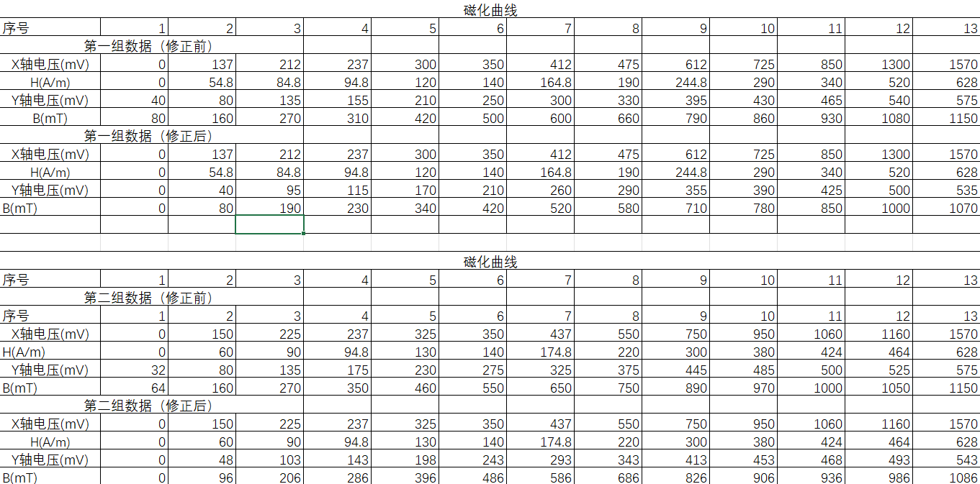数据处理：

**说明：本次实验测试了两次，得到两组数据，修正前的数据的图像不过坐标原点，应该是由于机器内部存在着误差导致。因而将数据修正，将所有的Y轴电压值分别减少（第一组减少40mV，第二组减少32mV），得到修正后的两组数据。**

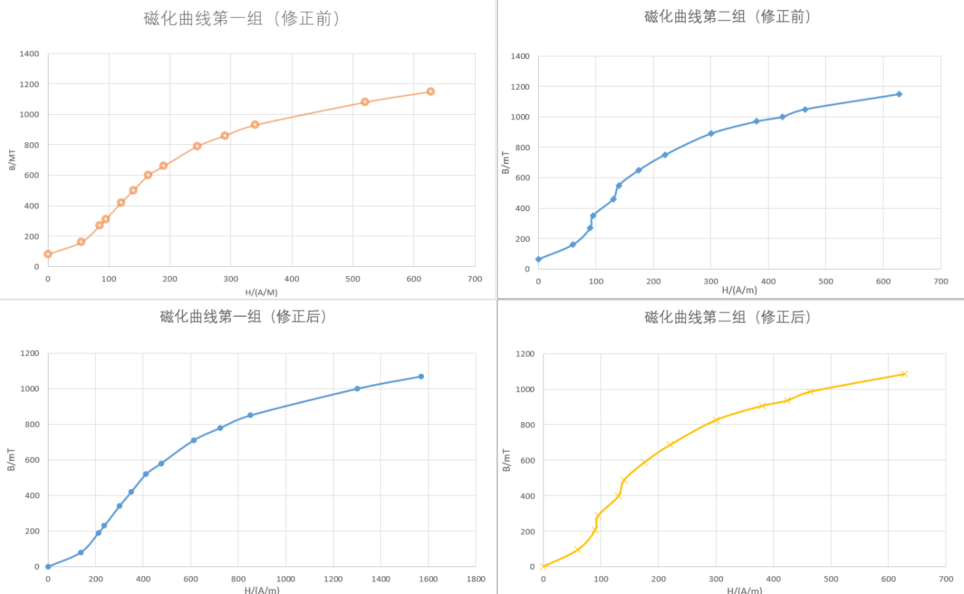绘制图像：

图表 1

2、磁滞回线

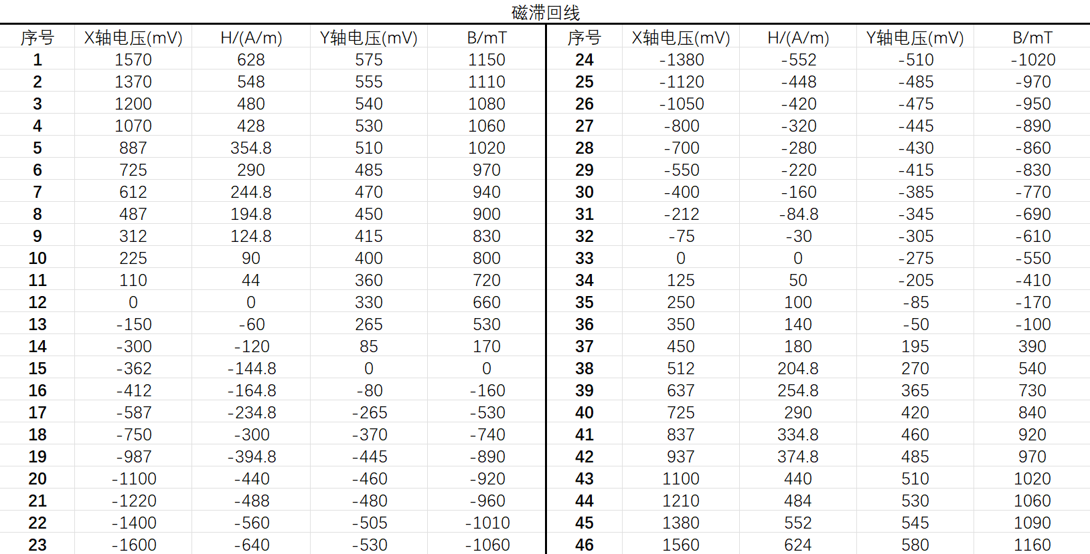数据处理：

绘制图像：

图表 2

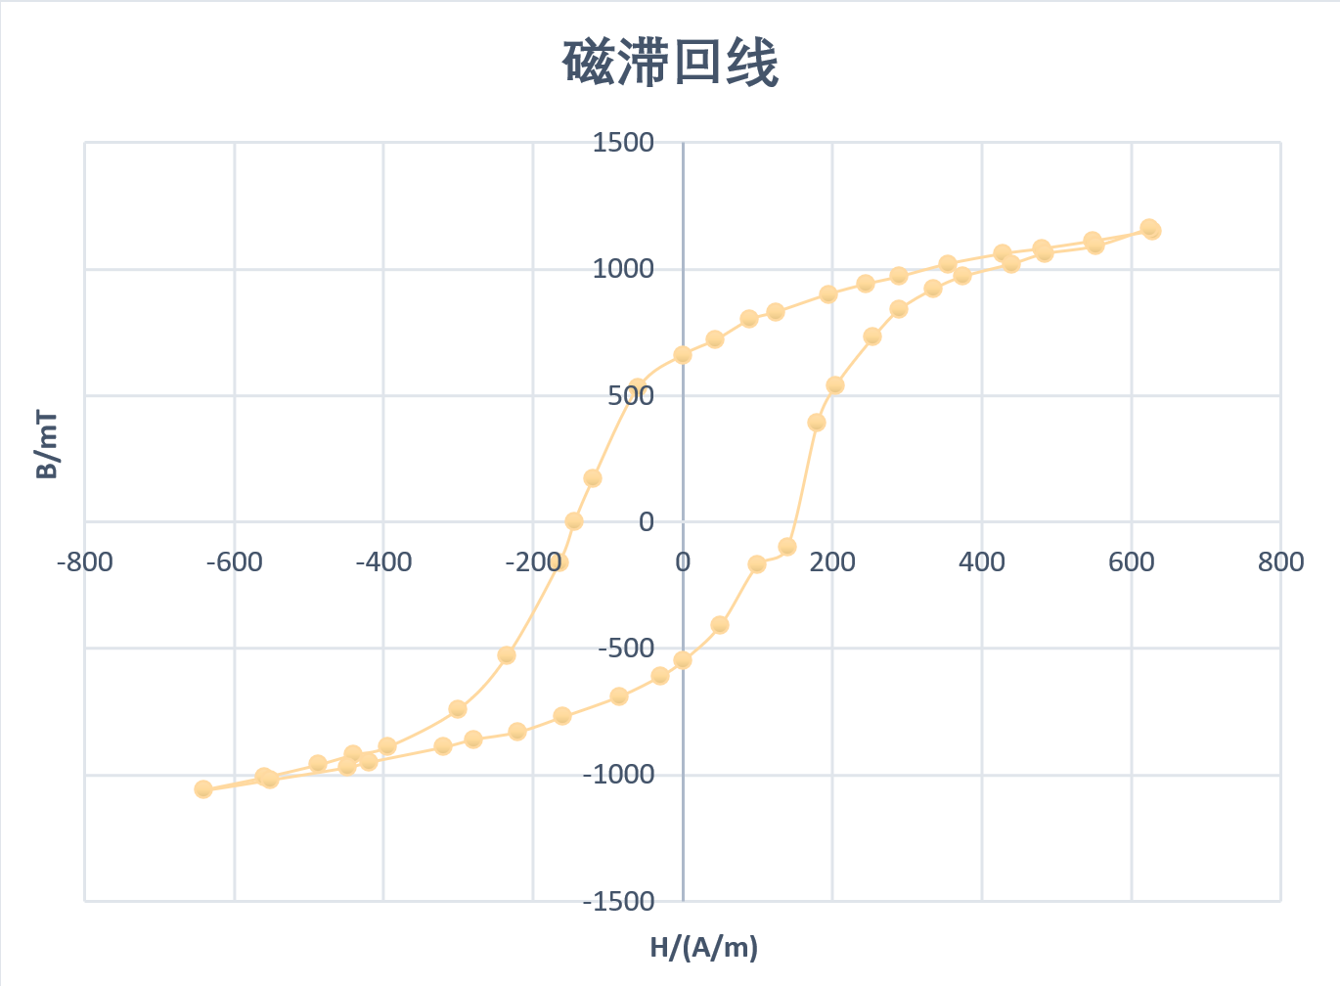

补充：本实验的相关参数

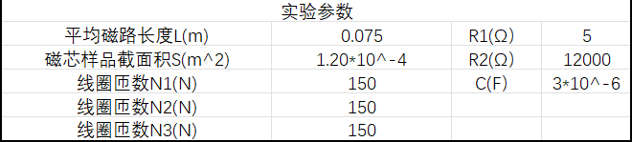

1. 结果讨论

（1）、画出的基本磁化曲线整体趋势符合理论，但在第一组的两幅图的x轴200-500区间的y轴增长趋势没有像理论图像那么快，同样在第二组中，在x轴50-150区间的图像并不是一条快速增长的曲线。个人经过对比，觉得第二幅图更加接近真实情况，可能由于测量误差导致的图像出现偏差。

（2）、画出的磁滞回线基本符合理论（大香蕉型曲线），但是有一处地方，在（100，-200）处的曲线出现了图像的错误，真实的情况是图像凹进去，而测量出来的是凸出来的。个人觉得这也是测量时候光标测得对的不准而引起的偏差

（**3）、总而言之，再次实验要求测量并画出的基本磁化曲线和磁滞回线基本符合理论，但些许地方存在误差，可以多测几次，取平均值来消除个人读数字所产生的误差，再进一步做出的曲线会更加准确。**

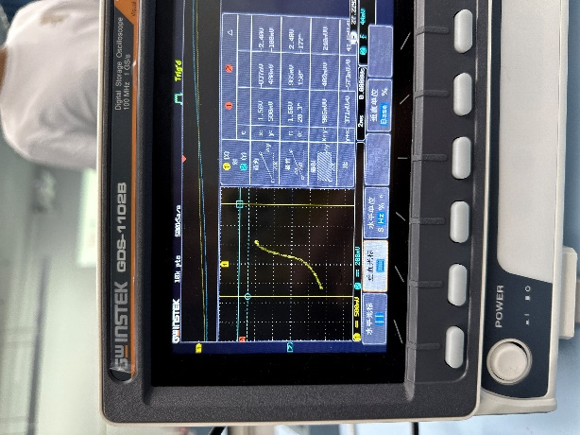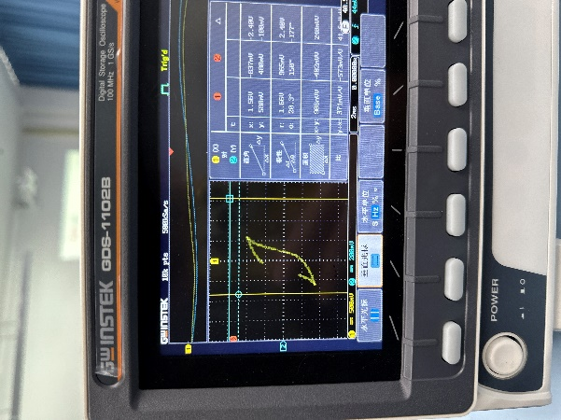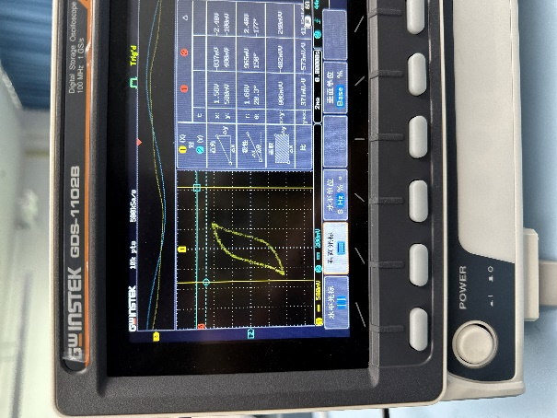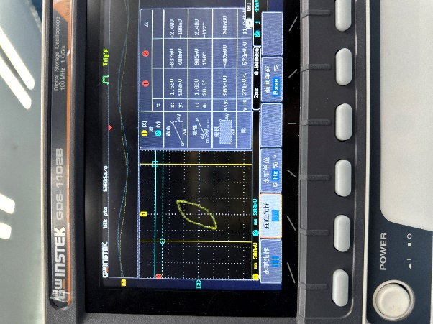（4）、此外，个人还测了0-100Hz之间的不同频率的磁化曲线，如下图:

图表 6

图表 5

图表4

图表 3

观察到：

图3-6，的频率以此减小，其中图3是100Hz的磁滞曲线，可以发现，随着频率的增大，磁滞回线更加圆润，而随之频率减小，磁滞回线变得更狭长，甚至在一定频率后围不成闭合曲线，最终成为一条曲线

4、思考题：

1. 从网上搜索得知B和H的定义：

磁场强度H是在真空中产生磁场的磁力线数目与单位长度的比值。

[磁感应强度B是指在磁场中某一点的磁感应强度大小。](https://wenku.csdn.net/answer/fb987baac23f48c0b267a39dc265e04a)

从量纲分析来看，B的量纲是L2MT-2I-1 而H的量纲是IL­-1

区别与联系：

B和H都是描述磁场强度的物理量，而H指的是由交变电流激发的磁场的强度，故而量纲与I有关，而B指的更多是由磁极或电流引起的磁场，定义是单位面积内的磁通量，它有公式F=BIL，故而量纲和F量纲有关。因而人们在生活中会根据实际情况来选择用H和B来描述磁场

1. 体现在图像一直在发生微小震荡。频率无小小图像会变成一条曲线，且不会震荡（由上面实验推测）
2. 测得的图像表明：磁导率越大，磁体对磁场的增强效果越好。而电阻电容对材料的磁导率影响不大，材料的磁导率主要取决于材料的本身特性